Tugas Praktikum 6

Inheritance



Rafi Ody Prasetyo  
(2341720180)

D-IV Teknik Informatika  
Politeknik Negeri Malang  
Semester 3  
2024

**Latihan**

Tuliskan program yang berfungsi untuk menghitung luas dan keliling bangun datar.

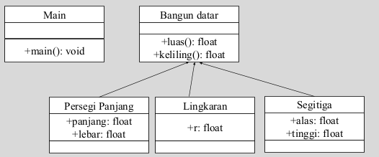

Pada uml diagram diatas, class Bangun Datar mewarisi 3 class yaitu Persegi Panjang, Lingkaran, dan Segitiga. Berikut merupakan implemntasi kode dari uml diagram tersebut.

Bangun Datar

public class BangunDatar {

public float luas() {

return 0;

}

public float keliling() {

return 0;

}

}

Persegi Panjang

public class PersegiPanjang extends BangunDatar {

private float panjang;

private float lebar;

public PersegiPanjang(float panjang, float lebar) {

this.panjang = panjang;

this.lebar = lebar;

}

public float luas() {

return panjang * lebar;

}

public float keliling() {

return 2 * (panjang + lebar);

}

}

Segitiga

public class Segitiga {

private float alas;

private float tinggi;

public Segitiga(float alas, float tinggi) {

this.alas = alas;

this.tinggi = tinggi;

}

public float luas() {

return (alas * tinggi) / 2;

}

public float keliling() {

return alas + tinggi + (float) Math.sqrt((alas * alas) + (tinggi * tinggi));

}

}

Lingkaran

public class Lingkaran {

private float r;

public Lingkaran(float r) {

this.r = r;

}

public float luas() {

return 3.14f * r * r;

}

public float keliling() {

return 2 * 3.14f * r;

}

}

MainBangunDatar

public class MainBangunDatar {

public static void main(String[] args) {

PersegiPanjang pp = new PersegiPanjang(20, 5);

Segitiga s = new Segitiga(13, 8);

Lingkaran l = new Lingkaran(20);

System.out.println("Luas Persegi Panjang: " + pp.luas());

System.out.println("Luas Segitiga: " + s.luas());

System.out.println("Luas Lingkaran: " + l.luas());

System.out.println("=========================================");

System.out.println("Keliling Persegi Panjang: " + pp.keliling());

System.out.println("Keliling Segitiga: " + s.keliling());

System.out.println("Keliling Lingkaran: " + l.keliling());

}

}

Output:

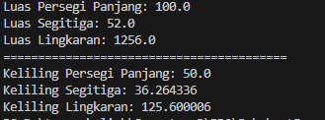

**Latihan 2**

Carilah sebuah studi kasus dari hierarchical dan hybrid inheritance, kemudian gambarkan UML class diagramnya.

Hybrid Inheritance:

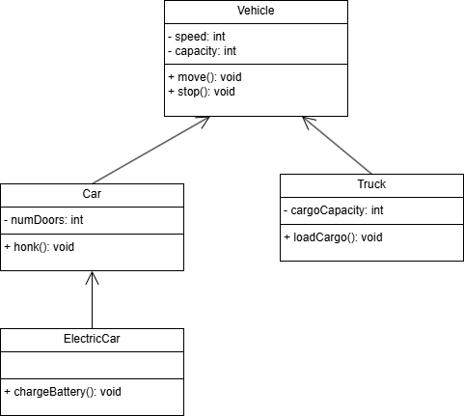

Hierarchical:

